Návrh zadání

územních studií pro město Český Krumlov

Část 1: Územní studie veřejných prostranství městské části Vyšný
Část 2: Územní studie veřejných prostranství oblasti kasárna Vyšný
Část 3: Územní studie veřejných prostranství městské části Domoradice a veřejné dopravní infrastruktury, propojení Domoradic s centrem
Část 4: Územní studie veřejných prostranství Jelení zahrady a sportovní zóny
Část 5: Územní studie veřejných prostranství městské části Nové Spolí

Obsah:
- Cíl a účel pořízení územních studií
- Vymezení území řešeného územními studiemi
- Požadavky na obsah řešení územních studií
- Požadavky na formu obsahu a uspořádání textových a grafických části územních studií

Cíl a účel pořízení územních studií
Cílem pořízení územních studií veřejných prostrantví (dále jen ÚSVP) je získání takových dokumentů, které městu budou sloužit jako základní materiál pro posuzování vlastních i soukromých investičních záměrů a dále pro urbanistickou rozvahu o městě jako celku. ÚSVP je podmínkou pro rozhodování o změnách v území a jde o podrobné prověření možných řešení veřejného prostranství a jeho dalších variant. Dále zhodnocení nově zpracovávaného ÚP ve vztahu k ÚSVP.
Hlavním účelem územních studií je zlepšit kvalitu veřejných prostranství a zvýšit jejich atraktivitu pro obyvatele města.
Územní studie vytvoří urbanistickou koncepci vymezené lokality s prostorovým uspořádáním jednotlivých funkčních zastavitelných i nezastavitelných ploch a řešením veřejné infrastruktury.
Účelem územní studie je získání kvalifikovaného podkladu pro rozhodování v území a pro navazující revitalizační zásahy. Cílem je nalézt vyvážené řešení, které bude přijímáno obyvateli území, a které a bude sloužit jako podklad pro další projektové fáze, směřující k postupné realizaci návrhu dle finančních možností investora.

Územní studie bude zpracována dle Metodického pokynu MMR ČR pro pořízení a zpracování územních studií veřejných prostranství (ÚSVP) ver. 3.11.2015 viz http://www.uur.cz/images/8stanoviska-a-metodiky/32-uzemni-studie-verejneho-prostranstvi- 03112015.pdf
Územní studie bude sloužit jako územně plánovací podklad dle § 25 a § 30 zákona č. 183/2006 Sb., o územním plánování a stavebním řádu ve znění pozdějších předpisů (stavební zákon).
Je podstatné zohednění spolupůsobících širších vztahů, vnějšího kontextu, kterým jsou vizuální a provozně funkční návaznosti, např. průhledy do vzdálenějšího okolí nebo vzdálenější provozně funkční vazby.

ÚSVP městské části Vyšný
Definice oblasti, jejích hranic, urbánní struktury, přirozeného centra, ploch rozvoje – zastavitelných a nezastavitelných ploch, skladby funkcí, regulativů území.

ÚSVP oblasti kasárna Vyšný
Definice oblasti, jejích hranic, urbánní struktury, přirozeného centra, ploch rozvoje – zastavitelných a nezastavitelných ploch, skladby funkcí, regulativů území.

ÚSVP městské části Domoradice a veřejné dopravní infrastruktury, propojení Domoradic s centrem
Definice oblasti, jejích hranic, urbánní struktury, přirozeného centra, ploch rozvoje – zastavitelných a nezastavitelných ploch, skladby funkcí, regulativů území, pohybu pěších a dopravy, způsobu napojení na centrum města.

ÚSVP Jelení zahrady a sportovní zóny
Definice oblasti, jejích hranic, urbánní struktury, přirozeného centra, ploch rozvoje – zastavitelných a nezastavitelných ploch, skladby funkcí, regulativů území, pohybu pěších a dopravy, vytvoření sportovně rekreačního centra města.

ÚSVP městské části Nové Spolí
Definice oblasti, jejích hranic, urbánní struktury, přirozeného centra, ploch rozvoje – zastavitelných a nezastavitelných ploch, skladby funkcí, regulativů území.

Vymezení území řešeného územními studiemi
Správní území města Český Krumlov,
k.ú.Vyšný, k.ú. Český Krumlov, k.ú. Přísečná-Domoradice, k.ú. Spolí – Nové Spolí, k.ú. Slupenec

ÚSVP městské části Vyšný
Řešené území je ze severu vymezeno hranicí katastrálního území Vyšný nad zástavbou v lokalitě Podhájí, ze západu lesem podél ulice Pod Hájí a vnějším okolím bývalého lomu, jižními zahradami v lokalitě Staré Vyšný a panelovou komunikací nad areálem bývalých kasáren, z východu ulicí U kasáren a východními zahradami kolem zástavby v lokalitě Nový Dvůr:

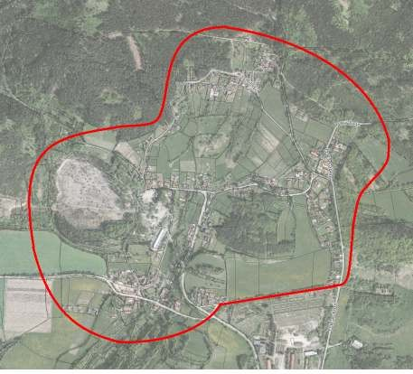

ÚSVP oblasti kasárna Vyšný
Řešené území obsahuje celý areál bývalých kasáren a jeho bezprostřední okolí. Z jihu je vymezeno železniční tratí, ze západu zelenými plochami podél ulice Vyšenské, z východu zelenými plochami podél ulice U Kasáren, ze severu zelení nad panelovou komunikací:

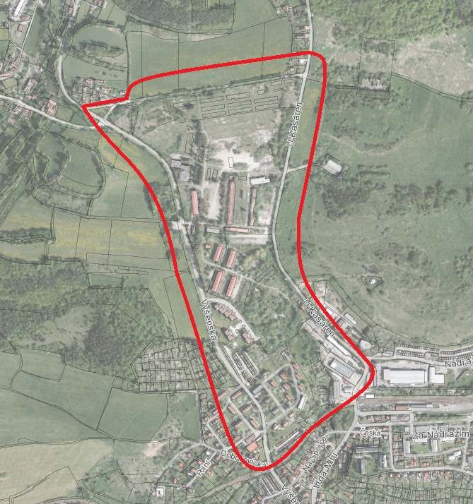

ÚSVP městské části Domoradice a veřejné dopravní infrastruktury, propojení Domoradic s centrem

Řešené území zahrnuje oblast mezi kruhovou křižovatkou ulic Tovární a Budějovická (u pekařství Nodes) a kruhovou křižovatkou U Trojice a pokračuje až ke světelné křižovatce u Porákova mostu. V úseku mezi oběma kruhovými křižovatkami je ze západu vymezeno zelenými svahy nad areálem bývalé Jitony ze severu železniční tratí, zástavbou z východní strany podél Tovární a Domoradické ulice, Domoradickou ulicí jižně pod areálem OC Tesco, zástavbou z jižní strany podél ulice Budějovické, skálou mezi Budějovickou ulicí a ulicí U Trojice. Mezi kruhovou křižovatkou U Trojice a světelnou křižovatkou u Porákova mostu tvoří řešené území prostor mezi řekou a Šeříkovou skálou v ulici Pod Kamenem.

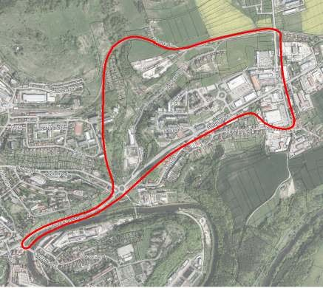

ÚSVP Jelení zahrady a sportovní zóny

Řešené území zahrnuje oblast mezi mostem u Budějovické brány a křižovatkou ulice Chvalšinské s ulicí Fialkovou. V části Jelení zahrady je vymezeno ulicí Na dlouhé zdi, areálem zámku, zahradami za domy v ulici Latrán a Chvalšinskou silnicí. V části sportovní zóny je vemezeno svahy nad Filakovou ulicí a vnější zelení podél potoka Polečnice

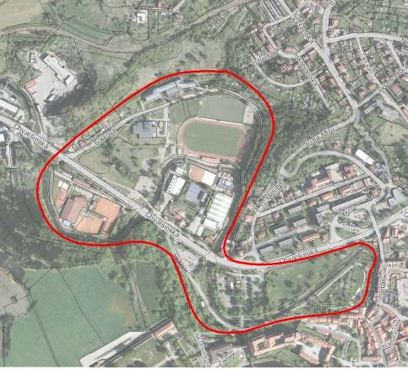

ÚSVP městské části Nové Spolí

Řešené území je vymezeno silnicí II.třídy (směr Větřní), jeho hranice dále prochází nezastavěným územím jižně od ulice Ke Školce (tj. obsahuje zastavitelné území vymezené platným územním plánem v lokalitě „Třešňovka“ pro funkci BI – bydlení individuální) a jižně pod zástavbou v Potoční ulici a pokračuje územím jižně a východně za agrárními terasami mezi městskými částmi Nové Spolí a Slupenec, křižuje ulici Pod Sv.Duchem a řeku Vltavu a na silnici směr Větřní navazuje za areálem firmy H.M.Sport (ul. 5.května 338).
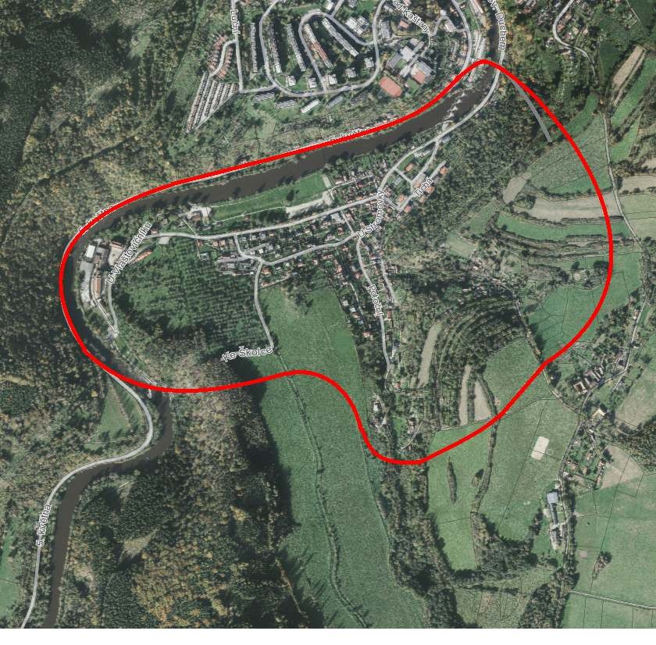

Požadavky na obsah řešení územních studií

Předpokládaný rozsah spolupráce se zpracovateli ÚSVP
Objednavatel předpokládá úzkou spolupráci s vybranými zpracovateli ÚSVP již při formulaci vlastního upřesňujícího zadání, které bude mmj. založeno na participaci se všemi, kteří mají na budoucí podobě veřejných prostranství zájem.
Vlastní návrhové části bude předcházet zpracování potřebných projektových podkladů a doplňujících průzkumů a rozborů, které doplní údaje obsažené v územně analytických podkladech v rozsahu potřebném pro zpracování návrhu ÚSVP. Na jejich základě zpracovatel aktualizuje problémový výkres a to v rozsahu řešeného území a upřesní problémy k řešení. Po jejich předání mohou být pořizovatelem ve spolupráci s objednavatelem (do 30 dnů od převzetí) upřesněny požadavky na řešení ÚSVP.

Stanovení podrobnosti s ohledem na účel ÚSVP
Územní studie budou zpracovány jako podrobný materiál, stanovující prostorové uspořádání a funkční využití veřejných prostranství, včetně doporučení hlavních zásad utváření pro jejich bezprostřední okolí. Z pohledu míry zpracovaného detailu budou řešit uspořádání ploch (včetně materiálu povrchu), detailní koncepci zeleně, rozmístění prvků drobné architektury, mobiliáře a potřebného technického vybavení, popřípadě úpravu nebo odstranění informačních a reklamních zařízení. Všechny územní studie a zejména ÚSVP městské části Domoradice, budou obsahovat podrobný návrh řešení dopravní a technické infrastruktury.
Součástí dokumentů bude také podrobný textový popis, tabulka ploch s výměrami a materiály povrchů, seznam skladeb konstrukcí a tabulkový výpis volného i zabudovaného vybavení exteriéru (mobiliáře) s popisem a fotografiemi/vizualizacemi prvků. V textovém popisu bude popis architektonického řešení, konstrukčního řešení, zpřesněný odhad nákladů, popis technického a technologického vybavení, popis úprav okolních ploch dle rozsahu řešeného území, podrobné zhodnocení staveniště, seznam potřebných průzkumů a rozborů a podmiňujících či souvisejících investic a stavebních akcí, návrh členění stavby na stavební objekty umožňující etapizaci realizace.
Územní studie se budou zabývat kromě podrobného řešení parteru také objekty a prvky, které prostranství vymezují, spoluvytvářejí, a také prostorovým a funkčním kontextem -širšími návaznostmi. Územní studie mohou doporučit úpravy parterů vymezující zástavby.
Územní studie budou zpracovány v souladu s platným Územním plánem obce Český Krumlov. Územní studie budou zpracovány v podrobnosti, která umožní pokračovat na jejím podkladě ve zpracování dalších stupňů projektové dokumentace.

Požadavky na formu obsahu a uspořádání textových a grafických částí územních studií

Územní studie budou obsahovat textovou a grafickou část.

Textová část bude obsahovat zejména:
- základní údaje o ÚSVP,
- vymezení řešeného území,

koncepci uspořádání veřejného prostranství
▫ analytická část (včetně vyhodnocení podkladů, případných doplňujících průzkumů a rozborů, současného stavu, majetkoprávních vztahů)
▫ širší vztahy (systém veřejných prostranství, zelená infrastruktura v sídle kompoziční vztahy, průhledy, pohledy, …)
▫ podrobné architektonicko-urbanistické řešení (popis návrhu, včetně řešení zeleně, způsobu odvodnění ploch a vsakování srážek, bezbariérového řešení, …),

architektonicko-stavební řešení veřejného prostranství
▫ architektonicko-stavební řešení parteru (zejména materiálové řešení)
▫ vybavení veřejného prostranství, drobná architektura, mobiliář

koncepce objektů vymezujících veřejné prostranství nebo se nacházející uvnitř veřejného prostranství
▫ analytická část
▫ základní koncepce objektů
▫ regulace objektů (funkční využití, prostorové uspořádání, přístupnost a využití přízemí, …)

řešení dopravní infrastruktury
▫ podrobné řešení dopravní infrastruktury ve vazbě na architektonicko-urbanistické řešení

řešení technické infrastruktury
▫ podrobné řešení technické infrastruktury ve vazbě na architektonicko-urbanistické řešení
- vyhodnocení souladu ÚSVP s platným ÚPO,
- vyhodnocení souladu navrženého řešení s obecnými požadavky na užívání území,
- údaje o počtu listů a počtu výkresů ÚSVP.
- podklad pro prezentaci (plakát, leták, webová prezentace apod., který bude využitelný pro prezentaci politické reprezentaci, veřejnosti, …)

V textové části bude podrobně popsáno navrhované řešení včetně jeho odůvodnění.

Textová část může být dle potřeby doplněna tabulkami a kartogramy, kartodiagramy či dalšími tematickými mapami s údaji doplňujícími a charakterizujícími navržené řešení.

Grafická část bude obsahovat zejména:

- Širší vztahy (s vymezením řešeného území) –1:2000
- Ortofotomapa (s vymezením řešeného území) –1:200
- Výkres problémů (na základě aktuálního stavu) –1:200
- Hlavní výkres (návrh) –1:200
Tj. syntetický návrhový výkres. Míra podrobnosti a znázornění prvků závisí na složitosti řešeného území, resp. navrhovaného řešení. Ve složitějších případech může být rozložen do více výkresů. Základem výkresu je návrh architektonicko-urbanistického řešení - funkčního a prostorového návrhu, řešení problematiky zeleně a koncepce dopravy, není-li některé řešení součástí vlastního výkresu. Hlavní výkres bude zohledňovat zejména plochy znázorňující koncepci funkčního a prostorového řešení, resp. provozního režimu a vymezení ploch dle použitých materiálů.
- Výkres zeleně –1:200
- Výkres architektonicko-stavebního řešení, vč. dopravní a technické infrastruktury –1:200 (výkresy řešení dopravní a technické infrastruktury mohou být samostatné)
- Řezy, případně řezopohledy –1 : 200
- Detaily řešení parteru, drobných objektů a mobiliáře –1:20
- Vizualizace

S ohledem na přehlednost navrhovaného řešení je možné jednotlivá měřítka v rámci vlastního upřesňujícího zadání územních studií upravit.

Grafická část může obsahovat další výkresy či schémata dle potřeby.

Předpokládá se odevzdání souhrnného dokumentu, který bude vhodně kombinovat grafickou a textovou část do srozumitelného celku. Dokument může být členěn podle jednotlivých fází postupu zpracování.

V grafické části budou jednoznačně odlišeny vstupní informace mapového podkladu, které tvoří nezbytné pozadí, od návrhu a jednoznačnou symbolikou bude odlišen současný stav a návrh řešení.
Všechny ÚSVP budou zpracovány nad mapovým podkladem katastrální mapy.

Všechny ÚSVP budou odevzdány v 8 vyhotoveních v tištěné podobě a ve 4 vyhotoveních v elektronické podobě na datovém nosiči:
- Textová část ve formátu DOC, PDF, XLS
- Grafická část:
  - nativní geografická data budou odevzdána buď ve formátu SHP nebo ve formátu DWG či DGN
  - výkresy v elektronické podobě budou odevzdány ve formátu MXD (v případě dat v SHP) nebo ve formátu DWG či DGN a rovněž ve formátu PDF a georeferencovaný TIFF
  - tisková a elektronická podoba jednotlivých výkresů bude totožná

Další požadavky
Územní studie budou v průběhu zpracování konzultovány s pořizovatelem, objednatelem, příslušnými dotčenými orgány a institucemi a vlastníky, správci či provozovateli dopravní a technické infrastruktury.

Analytická fáze - Vlastní návrhové části bude dále předcházet důkladná analytická část, která bude zahrnovat zejména: základní analýzu řešeného území (širší vztahy, prostorová analýza, analýza parteru, vybavenost, technická infrastruktura, majetkoprávní vztahy), zhodnocení významných dřevin a zeleně v území vlastního sídliště, zpracování sociodemografické analýzy, prostorovou SWOT analýzu. Na jejich základě zpracovatel vyhotoví problémový výkres a to v rozsahu řešeného území a upřesní problémy k řešení. Po jejich předání mohou být pořizovatelem ve spolupráci s objednavatelem (do 30 dnů od převzetí) upřesněny požadavky na řešení územní studie.

Předpokládaný harmonogram pořízení územních studií

Analytická část - do 3 měsíců od zaslání písemné výzvy k plnění veřejné zakázky

▫ doplňující průzkumy a rozbory
▫ spoluúčast na úvodní diskusi s občany
▫ spolupráce při formulaci upřesňujícího zadání - požadavky dané tímto zadáním budou dále upřesněny na základě analytické faze
▫ koncept řešení území a diskuse s veřejností

Hrubopis - do 4 měsíců od předání připomínek k analytické části
▫ koncept řešení území a diskuse s veřejností

Čistopis - do 3 měsíců od předání připomínek ke zpracovanému hrubopisu
▫ koncept řešení území a diskuse s veřejností

